

**UNIVERSIDAD DE CHILE.**

**DEPARTAMENTO DE PROMOCION DE DE LA SALUD DE LA MUJER Y EL RECIEN NACIDO.**

**ESCUELA DE OBSTETRICIA.**

**GUÍA TALLER**

**ATENCIÓN DEL RECIÉN NACIDO EN CUIDADOS BÁSICOS E INTERMEDIO**

**OXIGENOTERAPIA**

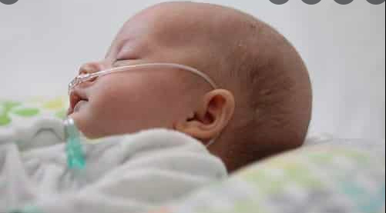

**google.com/search?q=recién+nacido+oxigeno+naricera&tbm=isch&ved=2ahUKEwiZ8Jec7cr2AhXjHLkGHbEKAaEQ2-cCegQIABAA&oq=recién+nacido+oxigeno+naricera&gs_lcp=CgNpbWcQAzoHCCMQ7wMQJzoGCAAQCBAeOgUIABCABDoECAAQHlCIG1jebmC_d2gAcAB4AIABQYgBxwaSAQIxOJgBAKABAaoBC2d3cy13aXotaW1nwAEB&sclient=img&ei=tvUxYpm9FuO55OUPsZWEiAo&bih=516&biw=1366#imgrc=XGshwMJTfuTAHM&imgdii=AtWswvaLdlovxM**

|  |  |
| --- | --- |
| **Indicadores de logro de aprendizaje** | * Reconocer materiales, insumos y equipos necesarios para la oxigenoterapia en el RN * Asistir al RN en oxigenoterapia |
| **Acciones asociadas** | 1. Realiza, en forma simulada, la preparación e instalación oxigenoterapia por naricera 2. Realizar , en forma simulada, atención del RN en oxigenoterapia 3. Realiza registro de actividades en hoja diaria de atención |

**Actividades**

1. Para el desarrollo de esta actividad, el grupo se dividirá en 2.
2. Cada subgrupo contará con un tutor quien guiará la actividad y aclarará dudas
3. El día del Taller debe presentarse con uniforme clínico, a las 08:30 horas en la Sala indicada oportunamente por correo de U-cursos
4. El día del taller deben presentarse con el material de oxigenoterapia revisado.
5. Esta actividad es de carácter formativo, de asistencia obligatoria. La ausencia a esta actividad debe ser justificada acorde al reglamento de asistencia de la Facultad.